INDICAÇÃO GAB. PROF. EDINHO
ASSUNTO: Instalação de redutores de velocidade

EXMO. SR. PRESIDENTE DA CÂMARA MUNICIPAL DE SUMARÉ,

Indico ao Excelentíssimo Senhor Prefeito Municipal, e ele ao departamento competente, a solicitação de instalação de redutores de velocidade na rua Luiz Carlos Lorençatto, Jardim Residencial Vaughan, Sumaré/SP, um no n.º 432, em frente à lixeira da residência, e outro no n.º 373, em frente à lixeira da residência.
A indicação se faz necessária, pois os moradores da referida via informaram a este gabinete que veículos automotores trafegam no local com excesso de velocidade.
Outrossim, o local é rota de ônibus fretados de empresas e possui estabelecimentos comerciais, os quais geram indiretamente um tráfego intenso de entregadores utilizando motocicletas (Motoboys) e clientes.
Consequentemente, esse tráfego intenso de veículos no local em excessiva velocidade aumenta o risco de acidentes e gera insegurança nos usuários da via.
É importante destacar o fato de que no local transitam muitas crianças, as quais são mais propensas à desatenção e vulneráveis, o que reforça ainda mais a necessidade da realização do serviço indicado.

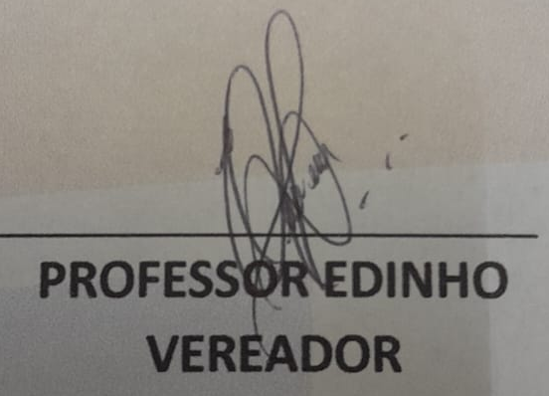
Sala das Sessões,16 de janeiro de 2025.

PROFESSOR EDINHO
VEREADOR

